Кулер для воды Aqua Work V908

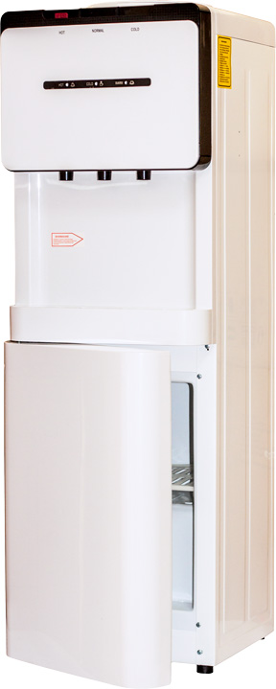 | 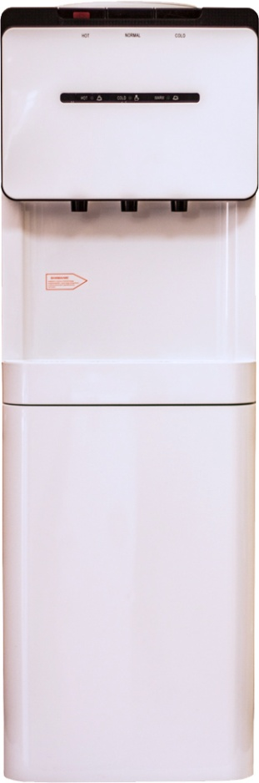 | 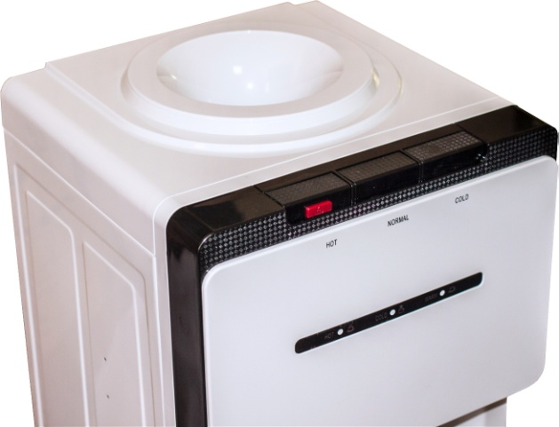

Водный кулер Aqua Work V908 с электронной системой охлаждения, стройным металлическим корпусом и шкафчиком на 14 литров.
- Габариты (ширина х глубина х высота) - 310х320х960 мм, еще уже и тоньше сделать диспенсер не имеет смысла, т.к. стандартная 19-литровая бутыль будет выступать за границы корпуса
- Нагрев - 420 Вт, что позволяет подогревать за час до температуры 90 градусов не менее 5 литров воды
- Система охлаждения - электронная, на основе элементов Пельтье, мощностью 75 Вт, позволяет рассчитывать на 0,5 литра воды в час с температурой не более 15 градусов
- 3 удобные кнопки для розлива соответственно горячей воды, воды с температурой чуть ниже комнатной и для холодной вынесены на самый верх корпуса
- На горячей клавише - защелка для защиты от случайного нажатия (Такую опцию еще иногда называют "защитой детей от ожогов")
- Подходят любые стаканодержатели Aqua Work- с креплением и на шурупах, и на магнитах
- За дверцей скрывается шкафчик с размерами (Ш х Г х В) - 230х175х360 мм, разделенный съемной полочкой на два небольших отсека
Модель | YLR1-5-V908
Производитель | Aqua Work
Нагрев воды | есть
Мощность | 420 Вт
Нагревает | ≥ 90 ºС, не менее 5л/ч
Охлаждение | электронное
Мощность | 75 Вт
Охлаждает | ≤ 15 ºС, не менее 0,5л/ч
Подача воды | нажатием на кнопки,  защита детей от ожогов
Краников | 3
Место в корпусе | шкафчик, емкостью 14 литров
Установка бутыли | сверху
Индикация работы | светодиоды
Управление | тумблеры вкл/выкл
Стаканодержатели | на шурупах, на магнитах
Габариты аппарата | 310x320x960 мм
Вес | 8 кг
Напряжение | 220-240 В / 50 Гц
Производство | Китай
Гарантия | 24 месяца

